五女店镇召开重大事故隐患专项排查整治行动安排部署会

为全面排查整治各类安全隐患，防范和遏制重特大事故发生，五女店镇召开重大事故隐患专项排查整治行动安排部署会，确保我镇安全生产形势持续稳定向好。

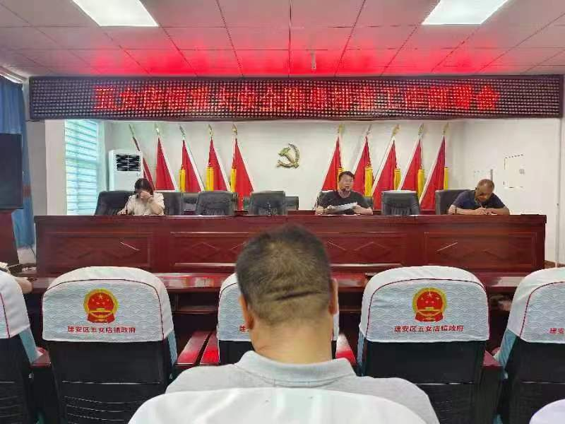

会上，五女店镇镇长黄小明宣读了《五女店镇重大事故隐患专项排查整治2023年行动实施方案》，就整体要求、主要内容、阶段安排进行了详细解读，明确整体要求、细化工作落实。

　　会议强调，各村、镇安委会成员单位及企业要高度重视，切实加强组织领导，健全工作机制，压实工作责任，确保专项行动收到实效。镇、村要强化执法检查，对检查发现的问题隐患，建立检查台账，严格根据“五落实”要求，整改各类隐患问题，确保整改落实到位。镇纪检部门要对专项排查整治行动开展情况进行明察暗访，对检查过程中流于形式、疲于应付等情况，进行集中约谈并通报批评，确保全镇社会大局持续向好。